|  |  |  |  |  |
| --- | --- | --- | --- | --- |
| Conception de cubes numériques | | | | |
|  |  |  | |  |
| DOcument Technique  Version Finale | | |
| Samy Bennabi & Florian Hostachy | | 9 décembre 2022 |

Table des matières

Introduction 3

Besoin de l’application 3

Planification 4

Liste des composants du système 5

Schéma de montage 6

Montage 7

API 8

Conclusion 9

## Introduction

Le directeur, Monsieur Dubé, aimerait que nous programmions un système capable de faire la gestion du four de son usine. Le programme devra être capable de respecter une plage de température et une durée pour que le bois soit séché correctement.

## Besoin de l’application

Le directeur, voudrait que l’application soit accessible à distance, les employés pourraient grâce à cette application sélectionner le bois qui est dans le four selon notre base de données qui lui retournera les informations du bois sélectionner. Par la suite notre application vérifiera si tous les paramètres c’est-à-dire que la température minimum du bois et la température du four soit cohérente pour ensuite lancer la cuisson si la température du four est trop basse l’utilisateur sera informé, une fois que tout les paramètres sont réunis le four sera lancé est un compteur sera mis en place selon les informations du bois. Une fois la cuisson terminer le compte a rebours change est les leds changerons d’état si la température n’est plus bonne le four s’arrête ainsi que le compte a rebours il reprendra quand la température sera revenue à la normale. L’application disposent aussi d’un écran Oled qui permettra l’affichage en tant réel de tous ses états il sera connecté a des leds et un capteur de température.

## 

## Planification

|  |  |  |
| --- | --- | --- |
|  |  |  |
| Tâche à effectuer | Temps estimer pour la réalisation | Temps réel |
| REALISATION DE LA PAGE WEB  Gestion Wifi esp  Création du serveur  Creation de l’api  Creation de la bdd  Mise en place de l’interface  Communication avec l’api  Mise en place des information dans l’interface  Fonctionnalité JS  Logique applicative  Interface Graphique oled  Total | 3h  1h  1h  1h  1h  10h  5h  15h  30h  2h  3h | 3h  2h  1h  2h  2h  15h  30h  8h  25h  2h  5h |

## Liste des composants du système

|  |  |  |  |  |
| --- | --- | --- | --- | --- |
| ESP32 | DHT22 | Ecran oled | Led | Resistance |
| Une image contenant texte, équipement électronique, circuit  Description générée automatiquement  [source](https://www.amazon.ca/Development-Wireless-Module-Bluetooth-Arduino/dp/B07HG5XHLB/ref=asc_df_B07HG5XHLB/?tag=googleshopc0c-20&linkCode=df0&hvadid=335526236542&hvpos=&hvnetw=g&hvrand=2391225542130713026&hvpone=&hvptwo=&hvqmt=&hvdev=c&hvdvcmdl=&hvlocint=&hvlocphy=9000306&hvtargid=pla-880970728247&psc=1) | Une image contenant texte, équipement électronique  Description générée automatiquement  [source](https://www.amazon.ca/Energy-Consumption-Temperature-Humidity-Monitor/dp/B085CDRTPM/ref=asc_df_B085CDRTPM/?tag=googleshopc0c-20&linkCode=df0&hvadid=459373253751&hvpos=&hvnetw=g&hvrand=11711174149912471085&hvpone=&hvptwo=&hvqmt=&hvdev=c&hvdvcmdl=&hvlocint=&hvlocphy=9000306&hvtargid=pla-1572207594431&psc=1) | Une image contenant texte, équipement électronique, bleu  Description générée automatiquement    [source](https://www.amazon.ca/-/fr/gp/product/B072Q2X2LL/ref=ppx_yo_dt_b_asin_title_o02_s00?ie=UTF8&psc=1) | Make a Simple LED Circuit - Arduino Project Hub      [source](https://www.amazon.ca/-/fr/Haitronic-multicolores-prototypage-enseignant-%C3%A9lectrique/dp/B01MYWS9IW) | Une image contenant aiguille  Description générée automatiquement  [source](https://www.amazon.ca/-/fr/uxcell-a14041400ux1185-r%C3%A9sistances-doxyde-m%C3%A9tal/dp/B00PZYO11K/ref=sr_1_2?keywords=resistance+100+ohm&qid=1666904071&qu=eyJxc2MiOiIxLjk3IiwicXNhIjoiMS4zNyIsInFzcCI6IjAuMDAifQ%3D%3D&s=industrial&sprefix=resistance+100+oh%2Cindustrial%2C76&sr=1-2) |
| Prix : 17,72 $ | Prix : 14,93 $ | Prix : 27,02 $ | Prix : ~16 $ | Prix : 11.99 $ |
| Fonctionnement : 3,3V  Bluetooth et Wifi | Fonctionnement 3,3V | Fonctionnement  3,3 v I2c | Fonctionnement sur 3,3 avec une résistance | Valeur 100 ohm |

Nous utiliserons une led de rouge mais pour garde cette led sur la durée il est préférable de lui ajouter une résistance de 100 ohms on peut le calculer avec R=(U-Ul) /I soit R = (3,3-2,2) /0,02 soit 55 ohms

## Schéma de montage

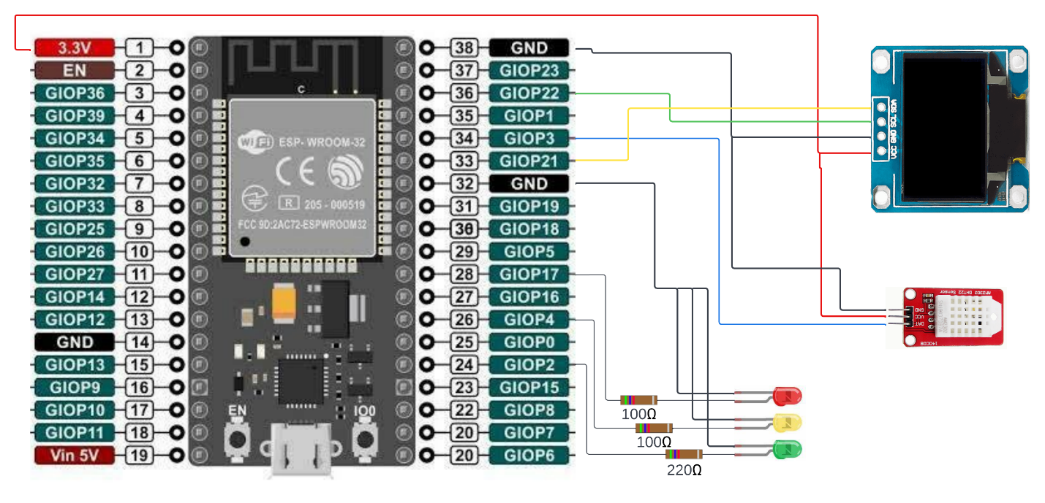

## Montage

## API

L’api est une application node js qui utilise le package express. Les donnees sont stockees dans une base de donnees mongodb sur le même serveur.

L’adresse ip du serveur de l’api est 165.227.37.65, le port est 3000.

### Routes

L’api répond aux requêtes GET sur les 2 routes suivantes

165.227.37.65:3000/api/getWoods

Cette route retourne une liste JSON avec tous les noms des bois dans la base de données. Vu que la requête ne retourne pas une grande quantité de données, il n’y a pas de limite sur le nombre de bois retourne.

165.227.37.65:3000/api/getWoodInfo/{nom du bois}

Ou {nom du bois} doit être remplace par le nom du bois dont vous volez obtenir les informations.

Cette route retourne un objet JSON avec les caractéristiques du bois. Cet objet a le format suivant :

{"_id":"63925a738864c9856196b802",

"name":"aulne",

"type":"tendre",

"origine":"EU",

"tempMin":"24",

"drying":"35"}

Les 2 routes peuvent être testées dans un navigateur web en entrant la route dans l’url, ou dans une invite de commandes avec la commande curl suivi de l’url.

## Conclusion